**Спецификация требований к программному обеспечению**

**Версия: (0.5) Дата: (10/08/2015)**

# 1 Введение

Данный документ проектируется для описания программного продукта «Make it happen». А также системных, функциональных и не функциональных требований к данному продукту.

## 

## Назначение

## В настоящем документе приводится полный набор требований к реализации программного продукта “Программное средство планирования пополнения личной библиотеки”.

## Подпись Заказчика и Исполнителя на настоящем документе подтверждает их согласие с нижеследующими фактами и условиями:

## Исполнитель подготовил и разработал настоящий документ, именуемый Техническое Задание, который содержит перечень требований к выполняемым работам.

## Заказчик согласен со всеми положениями настоящего Технического Задания.

## Заказчик не вправе требовать от Исполнителя в рамках текущего Договора выполнения работ либо оказания услуг, прямо не описанных в настоящем Техническом Задании.

## Исполнитель обязуется выполнить работы в объёме, указанном в настоящем Техническом Задании.

## Заказчик не вправе требовать от Исполнителя соблюдения каких-либо форматов и стандартов, если это не указано в настоящем Техническом Задании.

## Все неоднозначности, выявленные в настоящем Техническом задании после его подписания, подлежат двухстороннему согласованию между Сторонами. В процессе согласования могут быть разработаны дополнительные требования, которые оформляются дополнительным соглашением к Договору и соответствующим образом оцениваются.

## 1.2 Рамки

## Это приложение простой инструмент управления задачами, с помощью которого вы сможете составлять различные списки, отмечать их выполнение, назначать сроки. Приложение пригодиться людям, которые хотят управлять своим временем и делами.

## 1.3 Обзор

В разделе 2 даётся общее описание данного продукта, а также описание его функции и ограничения.

В разделе 3 описаны общие требования к данному продукту.

В разделе 4 описан процесс управления изменениями.

# 2 Общее описание

## 2.1 Преимущества продукта

Назначение продукта – реализация списка дел.

Система предоставляет спектр услуг, связанных составлением и организацией своих дел. Простота управления и гибкость системы позволяет использовать ее с самого момента создания.

Преимуществами данного приложения является: гибкость настройки, доступность, а также простота интерфейса.

*Пользователи*: любая аудитория.

2.1.2 Интерфейсы пользователя

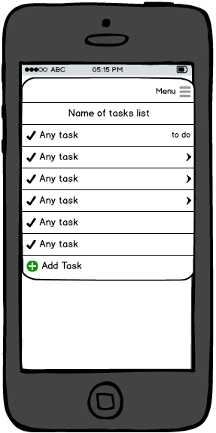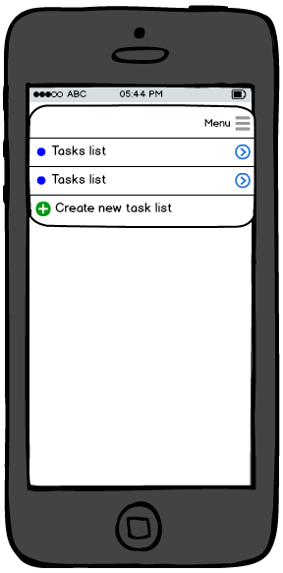

Рис. 1 Рис. 2

На рисунках 1 и 2 представлен примерный интерфейс продукта. На рис 1 мы видим список списков задач. В верху располагается меню с дополнительными опциями. При взаимодействии с фреймом, относящимся к какому-либо списку дел (представленным на рис 2).

На рис. 2 мы видим название списка дел, а также некоторые задачи. Некоторые задачи имеют собственное подменю. Также с этого окна мы можем быстро создать дополнительное задание. В верху располагается меню, примерный вид которого предоставлен на рис. 3.

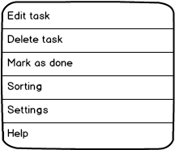

Рис. 3

На рис. 3 мы видим следующие пункты меню. Создание задачи, удаление задачи, отметить как выполненная, отсортировать, настройки приложения и помощь.

## 2.2 Функции продукта

Приложение должно:

1. Иметь возможность создания нескольких списков дел.
2. Иметь возможность добавлять/удалять списки.
3. Иметь возможность добавлять/удалять задания.
4. Иметь возможность устанавливать или изменять параметры доступные в меню настроек.

## 2.3 Характеристики пользователей

Продукт разрабатывается для любой аудитории.

# 3 Полные требования

## 3.1 Функции

1. Пользователь должен сформировать список необходимых дел.

1.1 Пользователь должен иметь возможность ознакомиться со всем списком дел на текущий день.

1.2 Пользователь должен иметь возможность добавлять задачу в свой список дел. (см рис 2.)

1.3 Пользователь должен иметь возможность редактировать любую задачу. (см рис 2.)

1.4 Пользователь должен иметь возможность удалять любую задачу. (см рис 2.)

## 3.3 Производительность

1. Система на мобильном устройстве, куда устанавливается данный продукт должна быть выше версии 2.0.

2. Для установки данного приложения необходимо иметь 20 *Mb* свободного места*.*

## 3.4 Данные

1. Приложение должно работать только с текстовой информацией.

## 3.5 Качество продукта

### 3.5.1 Надежность

1. Приложение должно иметь возможность восстановления из локального хранилища.

1. Вероятность выхода системы из строя должна составлять 2-3 процента.
2. Коэффициент готовности системы – 98 из 100.

### 3.5.2 Доступность

1. Система должна быть круглосуточно доступной.

### 3.5.3 Безопасность

1. Система должна иметь возможность установки запроса пароля для получения доступа.

# 4 Процесс управления изменения

1. Любые изменения, которые предлагает заказчик должны быть рассмотрены и, в случае их объективности реализованы.